雅安城投工匠建设工程有限公司

关于征集2025年度装修材料合作伙伴的公告

为加强我公司合作伙伴的选取与管理，构建竞争有序、规范高效、公正公开的选取制度，按照规范管理、加强服务的原则，我公司现面向社会公开征集具备相关资质条件的装修材料合作伙伴，欢迎符合条件的合作伙伴申请入库，现将有关入库事项公告如下。

第一条 入库范围
全国各地凡有意在雅安城投工匠建设工程有限公司内承接装修材料业务的，且符合相关法律法规、资质要求的公司均可成为我公司合作伙伴，开展相关业务，共同发展。

第二条 入库方式
根据雅安城投工匠建设工程有限公司装修项目需要，本次采用长期公开招募方式，对申请的合作伙伴按招募公告中载明的要求审查通过的，正式纳入合作伙伴库。

第三条 入库时间
公告发布之日起，有入库意愿的合作伙伴均可通过本公告规定的入库方式申请入库，我公司根据入库情况适时发布停止招募公告。

第四条 入库条件
（一）经依法登记设立，具有独立法人资格；
（二）入库合作伙伴没有处于被责令停业，财产被接管、冻结及破产状态，财务状况良好，并提供相应的承诺书（附件2）；
（三）近三年经营活动中无违法记录，在国家有关部门和行业的监督检查中没有不良记录（提供承诺函）；
（四）企业或法定代表人在“信用中国”“国家企业信用信息公示系统”网站中被列入失信被执行人名单或有其他重要不良行为可能影响业务开展的不得入库；
（五）企业或法定代表人和联系人（代理人）被司法机关列为失信人或被执行人的不得入库（查询方式见附件5）；
（六）经营范围符合入库需要（提供营业执照复印件）；
（七）遵守相关部门及我公司的监管制度，接受有关行政监督部门的监督、监察（提供承诺函）。

第五条 入库合作伙伴的权利与义务
（一）依法接受委托，在符合相关政策法规的基础上，入库合作伙伴自身经营范围与资质符合相关要求的，按雅安城投工匠建设工程有限公司相关程序来承担我公司相关业务；
（二）依法独立进行相关业务活动，不受任何其他非法干预；
（三）严格执行法律法规和有关地方政策法规以及雅安城投工匠建设工程有限公司相关规定，遵循客观、公平、公正的原则，认真履行职责，遵守职业道德；
（四）提供的信息、资料及出具的书面文件应当完整、真实、合法，符合行业规范要求和技术标准；
（五）在业务执行中知悉的我公司商业、工作秘密事项予以保密；
（六）遵守我公司的入库管理制度，接受和协助有关行政监督部门的依法监督、检查，及时向行业主管部门反映或举报执业过程中发现的违法违规和不正当行为；
（七）登记信息发生变更时，应及时告知我公司；
（八）法律、法规和规章规定的其他权利和义务。

第六条 入库合作伙伴的管理
（一）合作伙伴库实行退出机制动态管理，入库合作伙伴可根据意愿主动申请退库，我公司在日常核查资格中发现合作伙伴不符合现行业务要求或资质、后评价考核不合格的由我公司做出库处理。
（二）入库合作伙伴有下列情形之一的，则做出库处理，并记入雅安城投工匠建设工程有限公司诚信档案，两年内不得重新申请入库：
1.在企业资质、执业人员等方面弄虚作假、挂靠、提供不实信息资料的；
2.违反有关法律、法规，被司法机关、行政监督等部门或行业自律组织处罚或处理的；
3.在开展业务过程中，串通违规操作、弄虚作假、提供不实信息资料的；
4.中标后无正当理由放弃或拒签合同的；
5.擅自变更、中止或终止合同的；
6.拒绝履行合同义务或将合同转包给他人的；
7.对业主提供的单据不全，发票不真实，被税务机关处罚的；
8.恶意造成不稳定事件，如恶意上访、恶意投诉等的；
9.不按期、按要求供货的；
10.其他违反相关监管制度，清除出库条件的。

第七条 入库需提供的材料
（一）《雅安城投工匠建设工程有限公司入库合作伙伴报名表》（附件1）；
（二）入库承诺书（附件2）；
（三）由法定代表人申报入库的，需提交法定代表人身份证明；由授权代理人代理入库申报事宜的，需提供法定代表人身份证明和授权委托书（见附件3、4）；
（四）营业执照（三证合一）；
（五）其他需提供资料（例：企业、法人征信报告、质量管理体系证书、产品合格证、环保节能证书（如有）、企业产品宣传册、企业图文介绍等）。
注：以上材料需加盖公章并装订成册密封。

第八条 入库方式
本次入库采取现场申报和邮寄申报的方式进行，请符合条件的申请人将相关入库材料递交至雅安城投工匠建设工程有限公司工程建设部办公室（现场申报和邮寄申报地址：四川省雅安市雨城区青江街道雅州大道1号西康记忆5号楼3楼，联系人：张先生13402843341）。

第九条 发布公告媒介
本次入库公告及附件在雅安城市建设投资开发有限公司官网发布（http://www.yactgs.com/)。

雅安城投工匠建设工程有限公司
2025年9月11日

附件1
雅安城投工匠建设工程有限公司入库合作伙伴报名表
合作伙伴名称： |  |  | 住所地：
法定代表人： |  |  | 授权人： |  |  | 联系电话：
企业基本情况
企业资质文件（复印件请另附）
营业执照： | □有效 |  | 统一社会信用代码/组织机构代码证： |  | □有效
税务登记证： | □有效 |  | 增值税一般纳税人： |  | □是 □否
资产负债情况 |  | 如有请提供相关报表，无则提供相关说明
公司基本账户是否正常使用 |  | □是 □否 |  |  | 工商税务有无不良记录 | □有 □无
主营产品
1. |  |  |  | 3.
2. |  |  |  | 4.
支付方式 | □对公银行转账 □汇票 □其他 |  |  | 能否垫资 |  | □能 □否
合作伙伴公司公章：
注：1.请在所选项前“ □ ”内打“√”，除最后一项外其余不可缺项，报名单位须对所填内容真实性负责；
2.所审查单位所列各项资质及相关手续资料，所提交全部资料均需加盖公章。
3.主营产品栏合作伙伴可视情况增加。合作伙伴主营产品要和工匠公司协议执行一级经销商、代理商价格。

附件2
入库承诺书

雅安城投工匠建设工程有限公司：
我公司详细阅读了《雅安城投工匠建设工程有限公司关于2025年度征集装修业务合作伙伴入库的公告》，并理解其全部内容和要求。经对照，我公司符合公告所列的申报条件，特申请加入雅安城投工匠建设工程有限公司装修材料合作伙伴库。
我公司作为本次申请入库的装修材料合作伙伴，根据入库文件要求，现郑重承诺如下：
一、我公司递交的材料所涉及的一切内容和资料均真实、有效，如有任何虚假和隐瞒情况，我公司愿意承担由此引起的法律后果，并接受有关部门依据相关法律法规给予的处理或处罚。
二、截至申报之日，我公司经营状况良好，没有处于被有关行政部门禁止或限制进行装修业务的处罚期内和财产被接管、冻结、破产的状态，具有良好的商业信誉和健全的财务会计制度。
三、从事雅安城投工匠建设工程有限公司装修业务合作伙伴库所有联系人员（代理人）均为我单位正式人员且连续缴纳养老保险达3个月以上（需提交代理人社保证明）。
四、若我公司成功入库，将严格遵守相关行政管理部门及贵公司管理的相关规定，坚持客观独立、公正执业、诚实守信，并按照行业公约提高工作效率，保证工作质量。
五、具备《中华人民共和国政府采购法》第二十二条第一款和本项目规定的条件：
（一）具有独立承担民事责任的能力；
（二）具有良好的商业信誉和健全的财务会计制度；
（三）具有履行合同所必需的设备和专业技术能力；
（四）有依法缴纳税收和社会保障资金的良好记录；
（五）参加采购活动前三年内，在经营活动中没有重大违法记录；
（六）法律、行政法规规定的其他条件；
（七）遵守相关部门及雅安城投工匠建设工程有限公司的监管制度，接受有关行政监督部门的监督、监察。
六、我公司截至投标文件递交截止日未被列入失信被执行人、重大税收违法案件当事人名单、政府采购严重违法失信行为记录名单。
七、我公司未被“国家企业信用信息公示系统（http://www.gsxt.gov.cn）”列入严重违法失信企业名单（黑名单）。
八、我公司及其法定代表人、主要负责人、代理人近3年无行贿受贿犯罪记录。
九、近三年没有处于被责令停业、破产状态，无骗取中标和严重违约等情形。

违反以上承诺，我公司愿接受贵公司清退出库等处罚措施，并愿意承担相应的法律责任。

入库申请人(盖章)：

法定代表人或授权代表（签字）：

年 月 日

附件3
法定代表人身份证明

申请人名称：
单位性质：
地址：
成立时间： 年 月 日
经营期限：
姓名： 系 (单位名称)的法定代表人(职务： 电话： )。
特此证明。
附件：法定代表人身份证复印件（加盖单位公章）

申请人： (全称并盖章)

年 月 日

注：法定代表人亲自递交申请而不委托代理人递交申请适用。

附件4
授权委托书

本人 (姓名)系 (公司名称)的法定代表人，现委托 (姓名、身份证号)为我方代理人。代理人根据授权，以我方名义申请雅安城投工匠建设工程有限公司（装修材料合作伙伴） 入库有关事宜，其法律后果由我方承担。
委托期限：自本授权委托书签署之日起至入库工作结束。
代理人无转委托权。

附件：法定代表人身份证复印件和授权代表人身份证复印件（加盖单位公章）。

申请人： (全称并盖章)
法定代表人： (签字)
委托代理人： (签字)
法人联系电话：
授权人联系电话：

年 月 日
注： （1)法定代表人不亲自递交申请而委托代理人递交申请时适用；
（2）法定代表人委托他人提交申请的，委托代理人应是申请人本单位人员。

附件5
企业、法人信用中国查询方式
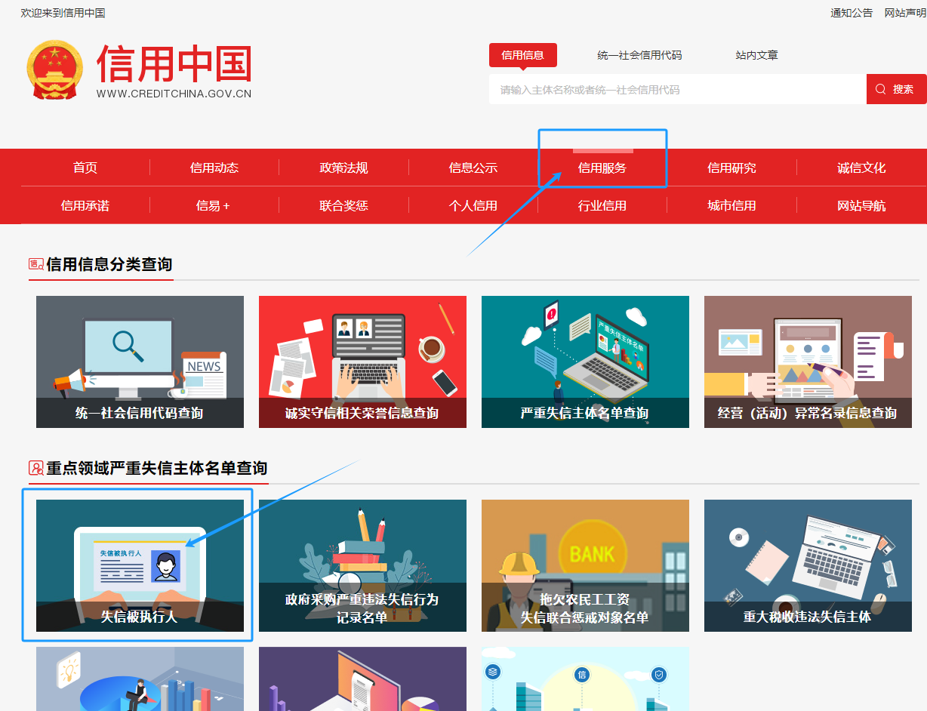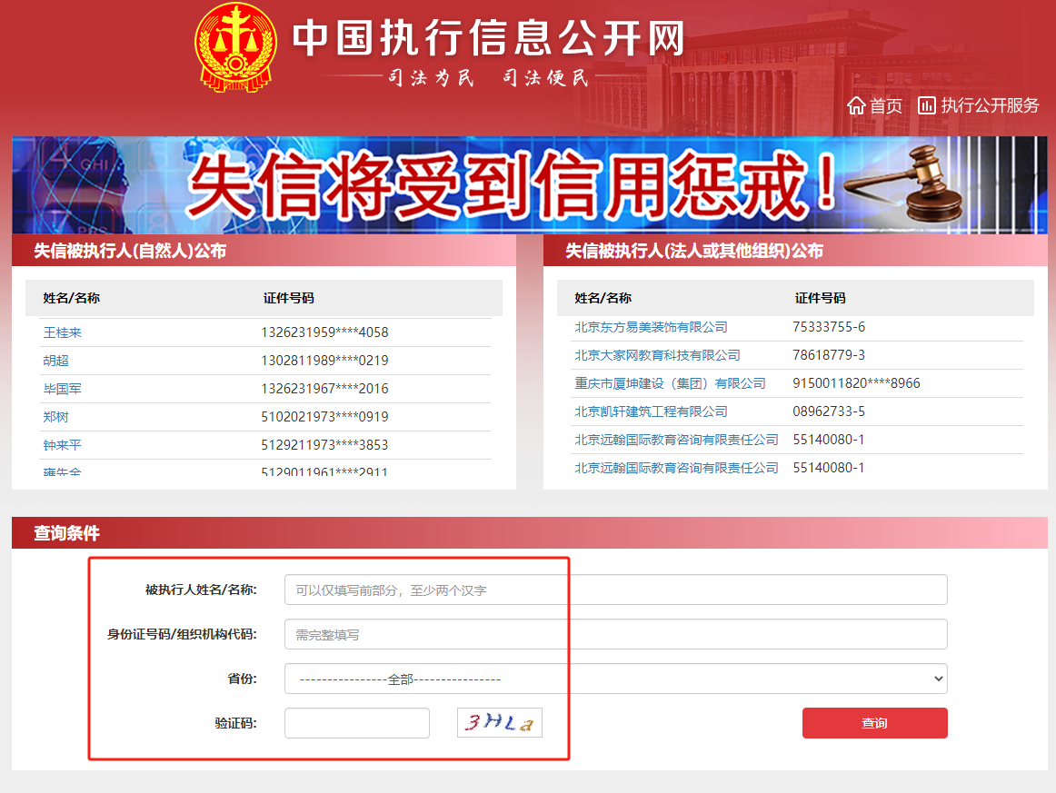

注：输入信息后并截图。
附件6
雅安城投工匠建设工程有限公司合作伙伴行为准则

尊敬的合作伙伴：
城投工匠公司倡导以道德、合法和承担社会责任的方式开展业务，为了确保其业务遵守所有的法律规范和商业道德准则，城投工匠公司为此建立了《合作伙伴行为准则》。
本准则所称“合作伙伴”是指：向正在提供或寻求提供或在过去三年内曾提供或寻求提供任何货物或服务给城投工匠公司的任何个人、商户、公司、其他实体（包括该等实体的高级管理人员、董事、合伙人、业主和代理）。
本准则所称“服务”是指（但不限于）承包商、银行、租赁公司、律师事务所、会计师事务所、运输公司、咨询服务机构、劳务公司、广告公司、房地产代理和经纪、保险经纪或代理、代理商、营销机构或促销机构等提供的服务。
本准则所称“城投工匠公司员工的亲属”系指城投工匠公司员工的直系家庭成员（配偶和子女）以及其他亲属。
本准则适用于城投工匠公司及其成员单位的所有合作伙伴。“城投工匠公司”均指雅安城投工匠建设工程有限公司。
请您务必仔细阅读，同时确保贵司的所有雇员均了解该政策和规定，并督促其严格遵守。城投工匠公司不会容忍员工或与城投工匠公司进行交易的合作伙伴的非法或不道德的行为。
一、遵守法律法规
1.1合作伙伴必须遵守一切适用的法律法规，包括但不限于，其所在地区，当地、省/自治区/直辖市的法律法规，行业标准。
二、利益冲突
2.1利益冲突是指当城投工匠公司员工的个人利益以任何方式实际上或表象上与城投工匠公司利益发生冲突。准则的目的在于向城投工匠公司合作伙伴提供有关合作伙伴与城投工匠公司员工之间利益冲突的政策指引。任何参与或涉嫌利益冲突的行为，都将可能导致永久终止与城投工匠公司的合作关系，甚至引发法律诉讼。
2.2本准则不可能涵盖构成利益冲突的所有标准、事件或情形。以下例举出的是可能构成利益冲突的行为，这些行为是严格禁止的:
2.2.1 合作伙伴不应赠送现金、现金等价物（礼券、储值卡等）礼品、优惠、付款或其他特殊利益或任何性质的待遇给城投工匠公司员工或其亲属。
2.2.2 合作伙伴不应为城投工匠公司员工或其亲属支付个人费用。
2.2.3 合作伙伴不应在任何时候与城投工匠公司员工或其亲属有债权债务或担保关系。
2.3合作伙伴不应该与城投工匠公司员工之间有任何直接或间接的经济关系、管理关系或雇佣关系。
2.4合作伙伴不应向任何城投工匠公司员工或其亲属提供您公司的股份或其他专属利益。
2.5合作伙伴不应向城投工匠公司员工或其亲属提供任何与工作无关的免费度假或休闲旅行招待，包括任何机票或住宿。这项禁令适用于任何合作伙伴或其子公司全部或部分所有的物业。
2.6以下例举出的是可能构成利益冲突的行为，这些行为应该在事先进行澄清：
2.6.1与城投工匠公司员工的亲属之间有任何直接或间接的经济关系、管理关系或雇佣关系。
2.6.2向城投工匠公司员工或其亲属提供与工作有关的差旅。
2.6.3向城投工匠公司员工或其亲属提供任何私人物品或服务，即使收取合理的价格。
2.6.4提供娱乐活动的门票，例如体育活动或音乐会的门票，给雅安城投工匠建设工程有限公司公司员工或其亲属。
2.6.5在个人住所与城投工匠公司员工或其亲属用餐或进行娱乐活动。
2.6.6以金钱，礼品，或是劳务付出的形式赞助，或以其他方式捐助雅安城投工匠建设工程有限公司公司的任何活动、包括差旅、会务等。
2.7如果合作伙伴无法确定行为是否恰当，可以将疑问提交雅安城投工匠建设工程有限公司综合部（党群和人力资源部）。
2.8如因业务需要，合作伙伴与城投工匠公司员工发生的用餐费用必须是合理的，符合商务用餐标准， 避免提供酒精饮料及娱乐活动。
三、审查机制
贵司应该在其公司内部建立审查机制，确保遵守此准则、适用的法律法规及合同约定。除了合同规定的情形外，城投工匠公司有权在贵司不遵守本准则的情况下，对贵司采取纠正措施，甚至可能导致终止合作关系。城投工匠公司有权因为贵司不遵守本准则而取消贵司合作伙伴资格。作为保留贵司合作伙伴资格的条件，城投工匠公司有权对贵司与城投工匠公司的业务活动进行突击检查（或授权第三方进行检查），以核实贵司的业务操作是否符合本准则规定的要求。严格遵守本行为准则和双方合约，有利于加强贵司与城投工匠公司的合作关系。
四、适用范围
4.1本准则规定了城投工匠公司对于合作伙伴的基本要求。本准则是城投工匠公司与合作伙伴之间在任何协议项下合作伙伴义务的补充，而不得替代合作伙伴应在主协议项下的义务。若本准则与双方签署的合同不一致，以合同约定为准。
4.2如果您认为有城投工匠公司的员工或其亲属，或贵司的员工违反了此函所阐述的政策，您有责任立刻与该城投工匠公司员工的单位负责人或城投工匠公司综合部（党群和人力资源部）联系，提出质疑并反映问题。联系方式：
城投工匠公司负责人电话：
城投工匠公司综合部（党群和人力资源部）电话：
4.3城投工匠公司禁止打击报复诚信举报的行为。任何人均不得因为提出质疑或反映问题而对举报人加以威胁或采取任何不利行动。
感谢您帮助我公司维持公平竞争、健康有序的营商环境。

雅安城投工匠建设工程有限公司

______________________________________________________________________________________________________________________
（本人已阅读、理解并同意遵守《雅安城投工匠建设工程有限公司合作伙伴行为准则。）
签名：
职位：
日期:

合作伙伴名称：（公章）

